浮球液位计

说

明

书

厦门宏控自动化仪表有限公司

HKUDM型磁浮球液位计
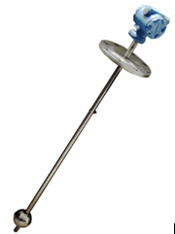
一、概述
浮球液位计由浮球、插杆等组成。浮球液位计通过连接法兰安装于容器顶上，浮球根据排开液体体积相等等原理浮于液面，当容器的液位变化时浮球也随着上下移动，由于磁性作用，浮球液位计的干簧受磁性吸合，把液面位置变化成电信号，通过显示仪表用数字显示液体的实际位置，浮球液位计从而达到液面的远距离检测和控制。浮球液位计具有结构简单，调试方便，可靠性好，精度高等特点，浮球液位计可广泛适用于高温、高压、粘稠、脏污介质、沥青、含腊等油品以及易燃、易爆、腐蚀性等介质的液位（界位）的连续测量。浮球液位计可用于石油、化工原料储存、工业流程、生化、医药、食品饮料、罐区管理和加油站地下库存等各种液罐的液位工业计量和控制。浮球液位计也适用于大坝水位，水库水位监测与污水处理等等
二、产品技术参数：
测量范围：0～3500mm
供电电压：12～36V DC
输出信号：两线制4~20mA.DC或叠加数字信号，由用户选择开方或线性输出；
负载电阻：250Ω
测量精度：±2.5%F.S 环境温度：-40～80℃
工作温度：-20～120℃
公称压力：≤2.5MPa
法兰标准：DN50 PN1.6 球φ45
介质密度：≥0.65g/cm³(界面介质密度差≥0.1g/cm³)
介质粘度：≤0.015Pa.s
接液材质：不锈钢304
防爆等级：EX iaⅡCT 5
三、接线图
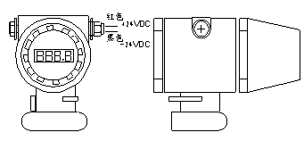
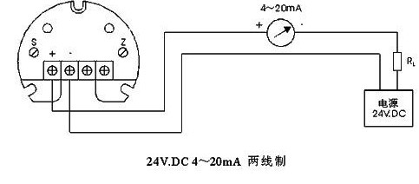

四、选型
HKUDM— | 0000 0 0 0 0 0 0 0 0
浮球液位计
 | 代号 | 安装方式
 | 1 | 顶装式
 | 2 | 侧装式
 |  | 代号 | 材质类型
 |  | 1 | 304不锈钢
 |  | 2 | 316L不锈钢
 |  | 3 | PP聚丙烯（内衬不锈钢）
 |  | 4 | 304不锈钢外衬四氟
 |  |  | 代号 | 智能远传
 |  |  | 1 | 4-20mA
 |  |  | 2 | 4-20mA+HART
 |  |  |  | 代号 | 安装法兰
 |  |  |  | 0 | 不带安装件
 |  |  |  | 1 | 活接安装
 |  |  |  | 2 | 304不锈钢法兰安装
 |  |  |  | 3 | 316L不锈钢法兰安装
 |  |  |  | 4 | PP聚丙烯法兰安装
 |  |  |  | 5 | 不锈钢衬四氟法兰安装
 |  |  |  |  | 代号 | 显示方式
 |  |  |  |  | 1 | 输出无现场显示
 |  |  |  |  | 2 | LCD2088防爆显示
 |  |  |  |  | 3 | LED101防爆显示
 |  |  |  |  |  | 代号 | 工艺参数
 |  |  |  |  |  |  | 安装高度mm
 |  |  |  |  |  |  | 测量高度mm

型号示例：
顶装式，304不锈钢，4-20mA，304不锈钢法兰安装，LCD2088防爆显示，安装高度2200mm 测量2000mm。
标记为：HKUDM-1/1/1/2/3/2200/2000

五、浮球液位计校验与试验：
a. 下限（即零点）调试： 浮球处于最低位置时（即零点），调下限旋钮，使数显表显示4mA。
b.上限（即满度）调试：将浮球移至最高位置或设定位置时（即满度），调上限旋钮，使数显表显示输出20mA。
六、维护与检修质量标准：
浮球液位计在投入运行前应做以下工作。
a.浮球液位计工作时，通常应在正常范围内工作。
b.经常检查浮球液位计的附件设备、电源、输出信号是否正常；
d.浮球液位计运行是否平稳，输出信号与液位是否对应；
e.工艺连接法兰是否严密不漏，密封腔的密封和转动轴承连接处有无介质外漏；检查中发现的问题要及时处理，以保证浮球液位计正常运行；
f.需对浮球液位计进行解体检查时，必须先将工艺容器降温、降压、隔离、置换，待工艺容器降温，降压、隔离、置换合格后，符合安全规定后方可进行。
七、检修质量标准：
a.零部件齐全，装配关系正确，紧固件不得有松动现象，整体洁净；
b.电源电压范围符合铭牌上的标准，标准电流信号范围为DC4—20mA；
c.符合耐压强度要求浮球液位计应以规定的压力进行与压力容器同步进行耐压强度试验，不应有渗漏；
d. 保证浮球液位计误差符合设计测量精度；

八、试验与验收：
试验
检修后的浮球液位计必须与压力容器同步进行气密性试验，介质压力应符合工艺气密压力要求，否则

应检查漏点予以彻底消除。密封性及强度试验介质是氮气。密封性试验压力为公称压力，强度试验压力。
验收
经过检修的浮球液位计符合下列条件方可验收。
a.有浮球液位计仪表校验记录并存档；
b.大修后按车间检修记录表内容填写，档案资料齐全准确；
c.按检修内容的各项目逐条检查完成情况并检查合格；

九、常见故障及处理方法：

序号 | 现象 | 故障分析 | 处理方法
1 | 液位变化，输出不灵敏 | - 密封腔的填料过紧  - 浮球变形 | - 调整密封部件  - 大修更换浮球
2 | 无液位，但指示为最大 | - 浮球脱落  - 浮球变形 | 重换浮球
3 | 浮球不随液位变化，可以放在任意位置，没有液位时，浮球重 | 球被磨穿或浮球破裂 | 更换浮球
4 | 指示误差大（机械式） | （1）连接部件松动  （2）平衡锤位置不正确 | （1）调紧  （2）调整平衡锤位置
5 | 液位变化，但无输出 | - 变送器损坏  - 电源故障或信号线接触不良 | - 更换变送器  （2）处理电源或信号线故障

